Лабораторная работа №4
  - Включение графики в LaTeX
Ван Яо
Содержание

1. Введение

1.1 Актуальность
Современные научные и технические документы редко обходятся без графических материалов. Иллюстрации, графики и схемы помогают наглядно представить результаты работы, облегчая их восприятие читателем. Поэтому освоение вставки и оформления изображений в LaTeX является важным этапом подготовки к написанию научных работ.

1.2 Цель работы
Изучить способы включения графических изображений в документ LaTeX с помощью пакета graphicx, освоить настройку внешнего вида изображений, работу с плавающими объектами, а также механизм перекрёстных ссылок.

1.3 Задачи
- Изучить базовые команды включения графики (\includegraphics).
- Освоить изменение параметров изображений (размер, обрезка, поворот).
- Изучить работу с плавающими объектами (floats) и их размещением.
- Изучить механизм перекрёстных ссылок (\label и \ref).
- Изучить особенности хранения графики в подкаталогах.

1.4 Объект и предмет исследования
Объектом исследования является процесс вёрстки документов в LaTeX. Предметом исследования выступают пакеты и команды для работы с графикой.

1.5 Методы исследования
В работе использовались экспериментальные методы: написание тестовых .tex файлов, их компиляция в движке pdfLaTeX и визуальный анализ полученных PDF-документов.

1.6 Схема выполнения работы
На рис. ?@fig-flowchart представлена общая последовательность действий при выполнении работы.



Блок-схема выполнения лабораторной работы

2. Теоретическая часть
Для включения графики в LaTeX используется пакет graphicx, который добавляет команду \includegraphics. Данный пакет поддерживает форматы EPS, PNG, JPG и PDF [graphicx_doc?].
По умолчанию \includegraphics вставляет изображение в его естественном размере, что часто неудобно. Пакет позволяет управлять шириной (width), высотой (height) и масштабом (scale). Для сохранения пропорций достаточно задать только один параметр. Также доступна обрезка (trim, clip) и поворот (angle).
Обычно графику не вставляют прямо в текст, а используют так называемые «плавающие объекты» (floats) — например, окружение figure. LaTeX автоматически размещает такие объекты в наиболее подходящем месте страницы, чтобы избежать больших пустых пробелов, при этом сохраняя нумерацию и подписи [lshort?].
Для ссылок на рисунки в тексте используется механизм \label и \ref, который требует как минимум двух проходов компиляции для разрешения ссылок. Для превращения ссылок в кликабельные используется пакет hyperref [hyperref_doc?].

3. Выполнение лабораторной работы
- Базовое включение (4.1-basic.tex). Подключили пакет graphicx и вставили тестовое изображение с фиксированной высотой (рис. 1).
\documentclass{article}
\usepackage[T1]{fontenc}
\usepackage{graphicx}
\begin{document}
This picture
\begin{center}
\includegraphics[height=2cm]{example-image}
\end{center}
is an imported PDF.
\end{document}
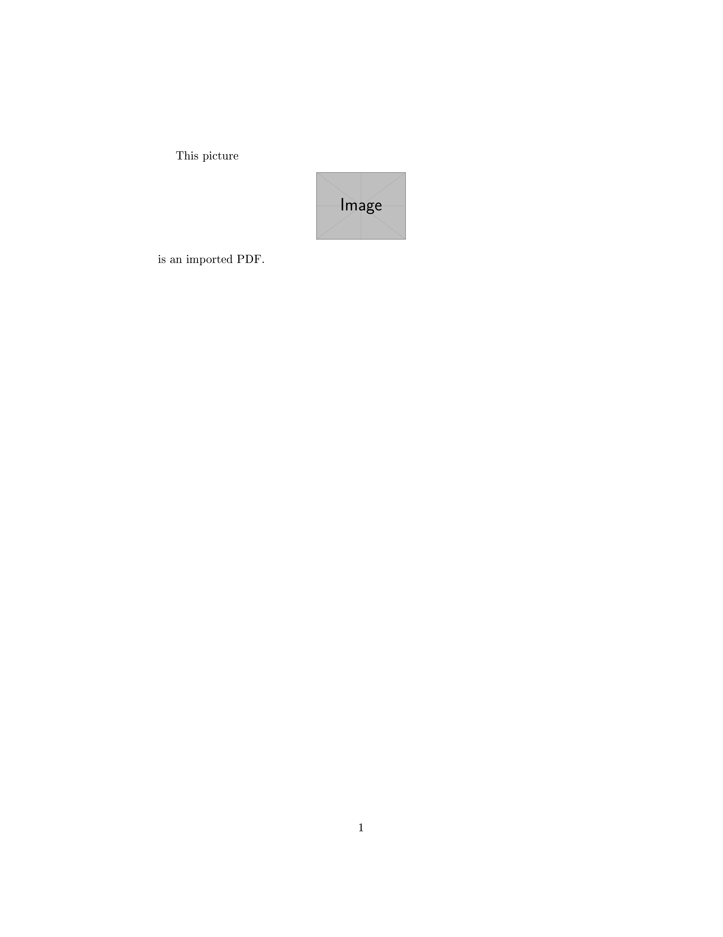
Рисунок 1: Базовое включение изображения
- Изменение размера (4.1-size.tex). Использовали параметры height и width относительно размеров текстового блока (рис. 2).
\begin{center}
\includegraphics[height=0.5\textheight]{example-image}
\end{center}
Some text
\begin{center}
\includegraphics[width=0.5\textwidth]{example-image}
\end{center}
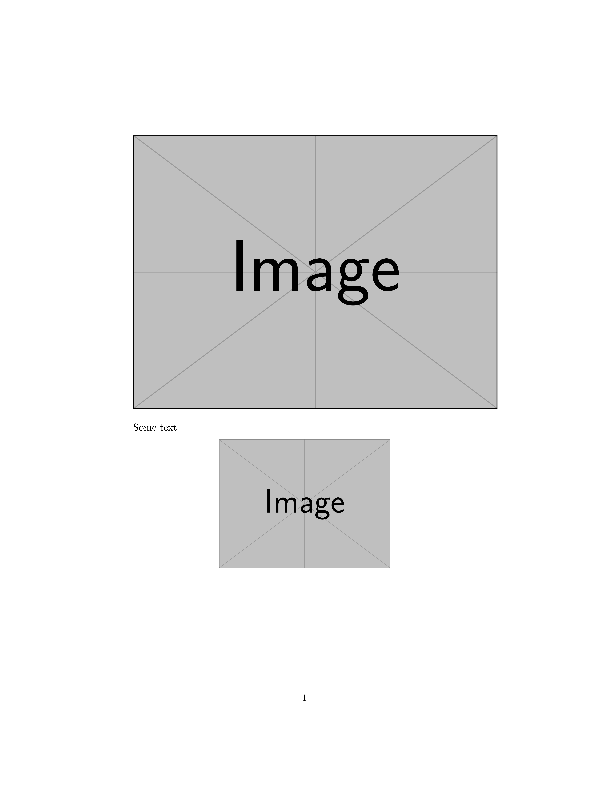
Рисунок 2: Изменение размера изображения
- Обрезка (4.1-trim.tex). Применили параметры clip и trim для обрезки краев изображения (рис. 3).
\begin{center}
\includegraphics[clip, trim = 0 0 50 50]{example-image}
\end{center}
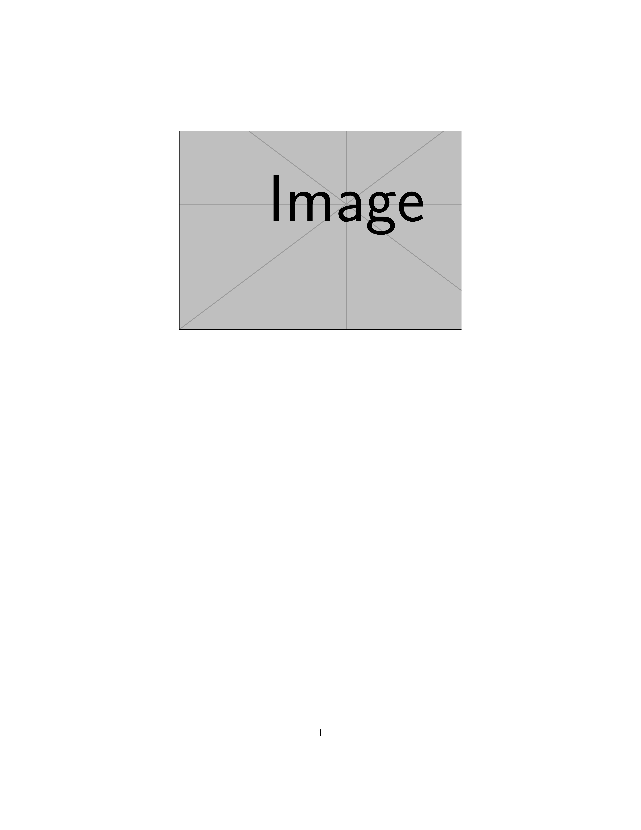
Рисунок 3: Обрезка изображения
- Поворот (4.1-rotate.tex). Повернули изображение на 45 градусов с помощью параметра angle (рис. 4).
\begin{center}
\includegraphics[angle=45, width=0.4\textwidth]{example-image}
\end{center}
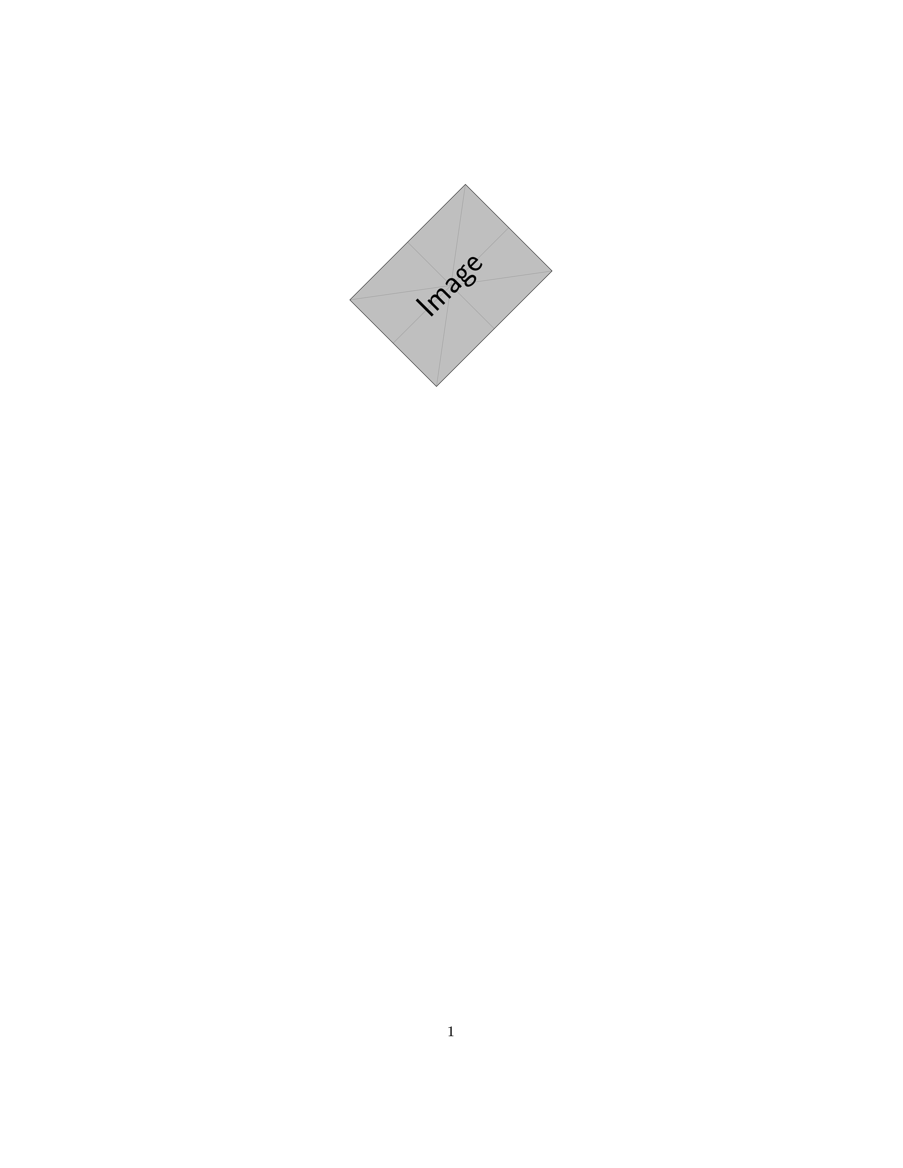
Рисунок 4: Поворот изображения на 45 градусов
- Плавающие объекты (4.2-float.tex). Изображение помещено в окружение figure с параметром [ht] и добавлена подпись (рис. 5).
\begin{figure}[ht]
\centering
\includegraphics[width=0.5\textwidth]{example-image-a.png}
\caption{An example image}
\end{figure}
Рисунок 5: Плавающий объект figure
- Именование файлов (4.3-naming.tex). Проверили работу с именами файлов и относительными путями (рис. 6).
\includegraphics[width=30pt]{pix/mom.png}
Рисунок 6: Именование файлов
- Хранение в подкаталоге (4.4subdir.tex). Настроили пути поиска изображений с помощью \graphicspath (рис. 7).
\graphicspath{{figs/}{pics/}}
\includegraphics[width=0.5\textwidth]{example-image}
Рисунок 7: Поиск в подкаталогах
- Строгое размещение (4.6-H.tex). Использовали пакет float и параметр [H], чтобы изображение оставалось ровно там, где указано в коде (рис. 8).
\usepackage{float}
...
\begin{figure}[H]
\centering
\includegraphics[width=0.5\textwidth]{example-image}
\caption{An example image}
\end{figure}
Рисунок 8: Использование параметра H
- Пользовательские floats (4.7-trivfloat.tex). Создали новый тип плавающего окружения с помощью пакета trivfloat (рис. 9).
\usepackage{trivfloat}
\trivfloat{image}
...
\begin{image}
\centering
\includegraphics[width=0.5\textwidth]{example-image}
\caption{An example image}
\end{image}
Рисунок 9: Пользовательский float
- Перекрёстные ссылки (4.8-ref.tex). Реализовали ссылки на подразделы и уравнения. Потребовалось двойное прохождение компилятора (рис. 10).
\subsection{Subsection of the first section}
\label{subsec:labelone}
...
\begin{equation}
e^{i\pi}+1 = 0
\label{eq:labeltwo}
\end{equation}
In subsection~\ref{subsec:labelone} is equation~\ref{eq:labeltwo}.
Рисунок 10: Ссылки на разделы и формулы
- Ссылки на рисунки (4.8-fig-ref.tex). Связали текст с плавающим объектом, разместив \label внутри окружения figure (рис. 11).
\begin{figure}[ht]
\centering
\includegraphics[width=0.4\textwidth]{example-image}
\caption{An example image}
\label{fig:example}
\end{figure}
See Figure~\ref{fig:example} for details.
Рисунок 11: Ссылка на рисунок
- Гиперссылки (4.8-hyperref.tex). Подключили пакет hyperref для создания кликабельных перекрёстных ссылок (рис. 12).
\usepackage[hidelinks]{hyperref}
...
Some exciting text with a reference~\ref{sec:next}.
Рисунок 12: Гиперссылки в документе
- Упражнения (4.9-exercises.tex). Выполнили дополнительные задания: сравнили \textwidth и \linewidth, исследовали размещение плавающих объектов с разными параметрами и добавили новые нумерованные части (рис. 13).
\includegraphics[width=0.5\linewidth]{example-image}
Рисунок 13: Выполнение упражнений

4. Заключение
В ходе работы мы изучили основные средства работы с графикой в LaTeX:
- базовое включение изображений с помощью пакета graphicx и команды \includegraphics;
- управление размером, обрезкой и поворотом графики;
- использование плавающих окружений figure и пакета float для управления размещением;
- создание перекрёстных ссылок с помощью \label и \ref, а также пакета hyperref.

Список литературы

